Мониторинг радиационной обстановки возле Ростовской АЭС
Сайфудинов Т.К., Вячеслав Б.А.
Студент, 3 курс бакалавриата
Южный федеральный университет
Физический факультет, Ростов-на-Дону, Россия
E-mail: tima.saufydionv2001@gmail.com
Ростовская АЭС (РоАЭС) располагается на берегу Цимлянского водохранилища. В зоне наблюдения РоАЭС активно ведется сельскохозяйственная деятельность. Поэтому, аэрозоли образованные во время нормальной работы АЭС могут осесть на поверхности земли, и радионуклиды, содержащиеся в аэрозолях, через растения по пищевым цепочкам могут попасть в организм человека.
В работе представлены данные начиная с 2000 года (предпусковой этап) по 2021 год на прилегающей к РоАЭС и г. Волгодонску территориях. Измерения гамма-фона (мощность эквивалентной дозы гамма-излучения (МЭД, мкЗв/ч)) проводилось на контрольных участков (КУ), заложенных в зоне наблюдения РоАЭС в рамках предпускового мониторинга. Гамма-фон измеряли дозиметрами-радиометрами ДРБП-03 и СПР-88н на высоте 100 см от поверхности почвы (грунта).
Как правило, распределение гамма-фона на КУ зоны наблюдения Ростовской АЭС достаточно равномерное. Также средние арифметические, средние геометрические, модальные и медианные значения МЭД в районе исследования варьируют в пределах неопределенности измерения (стандартного отклонения) и составляют 0,13–0,14 мкЗв/ч. Ниже, на рис. 1, представлены результаты длительных (20 лет) измерений МЭД на различной высоте от поверхности почвы в 30-километровой зоны наблюдения Ростовской АЭС.
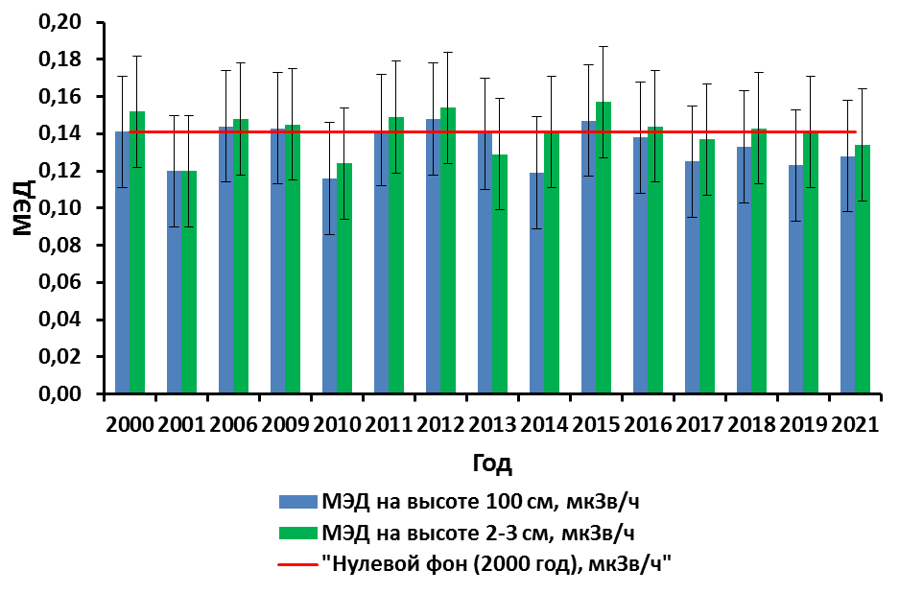
рис. 1. Изменение средней арифметической мощности эквивалентной дозы гамма-излучения в зоне наблюдения Ростовской АЭС
МЭД, измеренная в период мониторинговых исследований зоны наблюдения Ростовской АЭС, не превышает «нулевой фон» (рис. 1). При этом гамма-фон у поверхности почвы несколько выше, чем на высоте 100 см. Это обусловлено, как правило, тем, что поглощение низкоэнергетического (с энергиями менее 100–150 кэВ) гамма-излучения от природных радионуклидов на расстоянии 100 см от почвы выше.
Основным результатов длительного мониторинга зоны наблюдения Ростовской АЭС является подтверждение отсутствия влияния работы АЭС на окружающую среду. Это подтверждается не только нашими исследованиями, но и измерениями на пунктах АСКРО, данными НПП Тайфун и сторонними исследованиями [1].
Список публикаций:
[1] Радиационная обстановка на территории России и сопредельных государств в 2020 году : ежегодник ФГБУ «НПО «Тайфун»; рук. В.С. Косых. ; исполн. : Каткова М.Н. [и др.]. - Обнинск, 2021. - 330 с.

